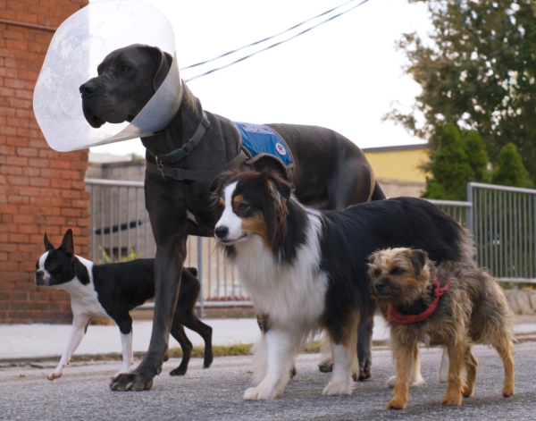
Vocasy na tripu
(Strays)
Premiéra: 17. 8. 2023

UIP – Universal, USA, 2023
Režie: Josh Greenbaum
Scénář: Dan Perrault
Kamera: Tim Orr
Hudba: Dara Taylor
Hrají (v českém znění): Ondřej Brousek, Jan Šťastný, Oldřich Hajlich, Bohdan Tůma, Anna Brousková, Aleš Procházka

Pozor na psa, kterého páníček vyhodil z auta a pak mu ujel. Může se vrátit jako bumerang a strašlivě ho kousnout. Nebo mu něco ukousnout. Vocasy na tripu jsou velmi nekorektní zábavnou sondou do opravdového psího života.
Reg je extrémně roztomilý pes, bohužel jeho majitel Doug si to nemyslí, a tak se ho pokouší zbavit. Naloží vždycky Rega do dodávky, popojede s ním, hodí mu tenisák, a než hafan stačí přiběhnout zpátky, ufrnkne mu. Jenže Reg se pokaždé vrátí a má radost, že tuhle „hru“ vyhrál. Bohužel to platí jen do dne, kdy s ním Doug popojede opravdu hodně daleko. Ztracený ve velkoměstě narazí Reg na partu toulavých psů, kteří na ulici už nabrali o poznání víc životních zkušeností než on, a ti naivnímu čoklíkovi konečně otevřou oči. Doug si s ním vůbec nehrál, on se ho celou tu dobu pokoušel zbavit. V Regovi, kterému se právě obrátil život vzhůru nohama, bouchnou saze, a rozhodne se vrátit domů a pomstít se tomu zmetkovi tou nejstrašlivější možnou pomstou, totiž uhryznutím toho nejcennějšího, co Doug má. Společně s novými psími kamarády se vydává na neuvěřitelnou pouť napříč Amerikou, na níž na odhodlané čtvernožce číhají nejrůznější překvapení včetně sexuchtivých sádrových trpaslíků, hladových orlů, halucinogenních houbiček, sucharských policejních vlčáků a zábavní pyrotechniky. Žádná z překážek však není tak velká, aby ji neobešli nebo nepodlezli. Vždyť i ta hloupá kólie Lassie se dokázala vrátit a Doug by se měl začít bát.
Ve filmech s „mluvícími“ psy čtyřnozí hrdinové obvykle moudře a citlivě sdělují svůj pohled na svět. Režiséra Joshe Greenbauma zaujala představa, že by to mohlo jít i jinak. „Co kdyby mluvili jako zvířata, naprosto bez zábran, upřímně a nekorektně? Co když je zrovna tohle ten správnější přístup,“ řekl si režisér Greenbaum a natočil Vocasy na tripu. Komedii, jaká tu ještě nebyla.

Přístupnost: mládeži do 15 let nepřístupný
Žánr: komedie
Verze: český dabing
Stopáž: 93 min
Formát: 2D DCP, zvuk 5.1, 7.1
Monopol do: 17. 8. 2026
Programování: Zuzana Černá, GSM: 602 836 993, cerna@cinemart.cz
Filmy si objednejte na www.disfilm.cz

